Usuários e sistemas externos

Descrição
Número de ordem | Ator | Definição
 | DEI | Ator responsável por cadastrar Focos, Tipos de Recebimentos, Tipos de Eventos, Tipos de Documentos, Mentores de EI, Dirigentes de EI, Cadastrar Núcleos, Emitir Relatórios e Consultas diversas. OBS.: Este ator tem a prerrogativa de poder quebrar Regras de negócio, bem como acesso irrestrito.
 | Presidium | Ator responsável por cadastrar Focos, Tipos de Recebimentos, Tipos de Eventos, Tipos de Documentos, Mentores de EI, Dirigentes de EI, Cadastrar Núcleos, Emitir Relatórios e Consultas diversas. OBS.: Este ator tem a prerrogativa de poder quebrar Regras de negócio, bem como acesso irrestrito.
 | DNLR | Funções específica de desligamento de alunos e imputação de óbito, as atividades nacionais, bem como visibilidade total de todos os Focos em todas as regiões, mas somente no campos de trabalho do Lectorium.
 | DNTP | Funções específica de cadastrar as atividades nacionais e as direções regionais de TP, Podendo ver os dados de todas as Secretarias de TP em todos os Focos em todas as regiões.
 | DNTMB | Funções específica de cadastrar as atividades nacionais e as direções regionais de TMB, Podendo ver os dados de todas as Secretarias de TMB em todos os Focos em todas as regiões.
 | DNTM | Funções específica de cadastrar as atividades nacionais e as direções regionais de TM, Podendo ver os dados de todas as Secretarias de TM em todos os Focos em todas as regiões.
 | SNLR | Cadastrar tabelas acessórias, alterar dados cadastrais referente a localização dos focos, assumir atividades referente a secretaria do Lectorium de qualquer foco, cadastrar as atividades nacionais do Lectorium. Possui visibilidade nacional.
 | SNTP | Cadastrar tabelas acessórias, assumir atividades referente a STP de qualquer foco, cadastrar as atividades nacionais do Lectorium. Possui visibilidade nacional somente no campo do TP.
 | SNTMB | Cadastrar tabelas acessórias, assumir atividades referente a STMB de qualquer foco, cadastrar as atividades nacionais do Lectorium. Possui visibilidade nacional somente no campo do TMB.
 | SNTM | Cadastrar tabelas acessórias, assumir atividades referente a STM de qualquer foco, cadastrar as atividades nacionais do Lectorium. Possui visibilidade nacional somente no campo do TM.
 | DRLR | Possui visibilidade somente em seu Foco e focos hierarquicamente dependente (ligados). Cadastrar as atividades locais do Lectorium, acessa todos os dados da Secretaria e tesouraria dos Lectorium, bem como pode criar novas contas no plano de contas local.
 | DRTP | Possui visibilidade somente em seu Foco e focos hierarquicamente dependente (ligados). Cadastrar as atividades locais do TP, acessa todos os dados da Secretaria do TP local.
 | DRTMB | Possui visibilidade somente em seu Foco e focos hierarquicamente dependente (ligados). Cadastrar as atividades locais do TMB, acessa todos os dados da Secretaria do TMB local.
 | DRTM | Possui visibilidade somente em seu Foco e focos hierarquicamente dependente (ligados). Cadastrar as atividades locais do TM, acessa todos os dados da Secretaria do TM local.
 | SRLC | Possui visibilidade somente em seu Foco e focos hierarquicamente dependente (ligados). Cadastra histórico, freqüência, e dados auxiliares dos alunos do campo Lectorium.
 | SRTP | Possui visibilidade somente em seu Foco e focos hierarquicamente dependente (ligados). Cadastra histórico, freqüência, e dados auxiliares dos membros do campo do TP.
 | SRTMB | Possui visibilidade somente em seu Foco e focos hierarquicamente dependente (ligados). Cadastra histórico, freqüência, e dados auxiliares dos membros do campo do TMB.
 | SRTM | Possui visibilidade somente em seu Foco e focos hierarquicamente dependente (ligados). Cadastra histórico, freqüência, e dados auxiliares dos membros do campo do TM.
 | Direção EI | Possui visibilidade somente em seu Foco e focos hierarquicamente dependente (ligados). Cadastrar as atividades locais, grupos, freqüência, os Mentores e pessoa de contato, dos grupos de EI.
 | Mentorado EI | Possui visibilidade somente em seu Foco e respectivos grupos de EI. Cadastra atividades de EI, freqüência, e dados auxiliares dos membros dos grupos de EI.
 | Contato EI | Possui visibilidade somente em seu Foco e grupo ao qual esta ligado. Cadastrar as atividades do grupo e imprime agenda do seu grupo de EI.
 | Gerencua de Tesuraria | Possui visibilidade somente em seu. Faz a conciliação de contas, Cadastra tesoureiro, Cria contas no plano de contas locais.
 | Tesourria | Possui visibilidade somente em seu foco. Abre e fecha o caixa, Efetua os recebimentos, Faz lançamentos de contas.
 | Entendencia CC | Possui visibilidade somente em seu foco. Cadastrar as atividades,...
 | Mentorado J.A. (nac.)
 | ADM. Sistema
 | Painel de Controle

Visão dos Usuários do sistemas

Descrição
Número de ordem | Ator | Internacional | Nacional | Local |  | Lectorium | TP | TMB | TM
 | DEI | X | X | X |  | X | X | X | X
 | Presidium |  | X | X |  | X | X | X | X
 | DNLR |  | X | X |  | X
 | DNTP |  | X | X |  |  | X
 | DNTMB |  | X | X |  |  |  | X
 | DNTM |  | X | X |  |  |  |  | X
 | SNLR |  | X | X |  | X
 | SNTP |  | X | X |  |  | X
 | SNTMB |  | X | X |  |  |  | X
 | SNTM |  | X | X |  |  |  |  | X
 | DRLR |  |  | X |  | X
 | DRTP |  |  | X |  |  | X
 | DRTMB |  |  | X |  |  |  | X
 | DRTM |  |  | X |  |  |  |  | X
 | SRLC |  |  | X |  | X
 | SRTP |  |  | X |  |  | X
 | SRTMB |  |  | X |  |  |  | X
 | SRTM |  |  | X |  |  |  |  | X
 | Direção EI* |  |  | X |  | X
 | Mentorado EI* |  |  | X |  | X
 | Contato EI** |  |  | X |  | X
 | Gerencua de Tesuraria |  |  | X |  | X | X | X | X
 | Tesourria |  |  | X |  | X | X | X | X
 | Entendencia CC |  |  | X
 | Mentorado J.A. (nac.)*** |  | X |  |  | X
 | ADM. Sistema | X |  |  |  | X | X | X | X
 | Painel de Controle | X |  |  |  | X | X | X | X
* Vê somente alunos que participam de grupos de EI.
** Vê somente alunos que participam do mesmo grupos de EI.
*** Vê somente alunos que possuem o flag de JA ligado.

Gerenciador de Focos

Tabela de Funções
Número de ordem | Caso de uso | Definição
 | Criação de Órgãos Gestores | Processo de criação de novo órgão gesto. Bem como edição e exclusão.
 | Criação de Regiões Administrativas | Processo de criação de novo Região Administrativa. Bem como edição e exclusão.
 | Criação de Novo Foco | Processo de criação de novo Região Administrativa. Bem como edição e exclusão.
 | Vinculação de Focos as Regiões | Processo de associação ou agrupamento dos focos criados ou existente às Regiões Administrativas.
 | Vinculação de Focos a CC ou Núcleos | Processo de classificação dos Focos por tipos.
 | Alterar dados de Focos | Edição de dados existentes.
 | Alterar dados de Dirigentes | Edição de dados existentes
 | Gerar Informações Estatisticas
 | Gerar Relatórios

Diagramas de Caso de Uso

Direção da EI
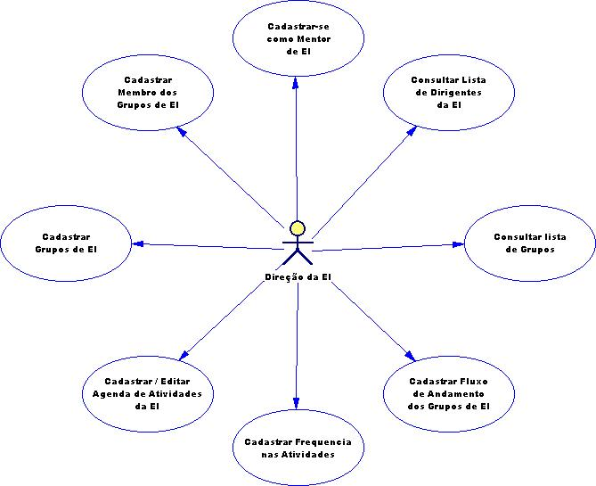

Secretaria Nacional do Lectorium
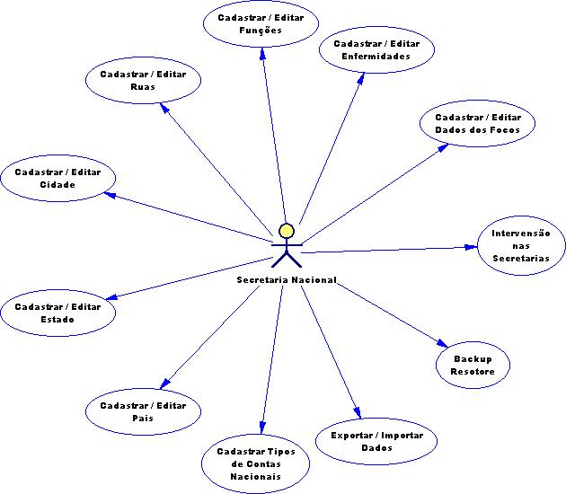

Secretaria do Lectorium 1/2
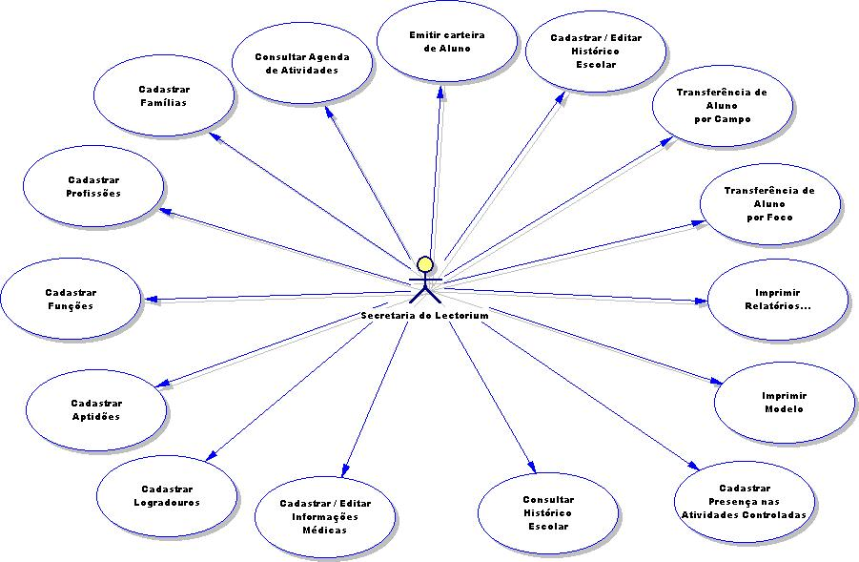

Secretaria do Lectorium 2/2
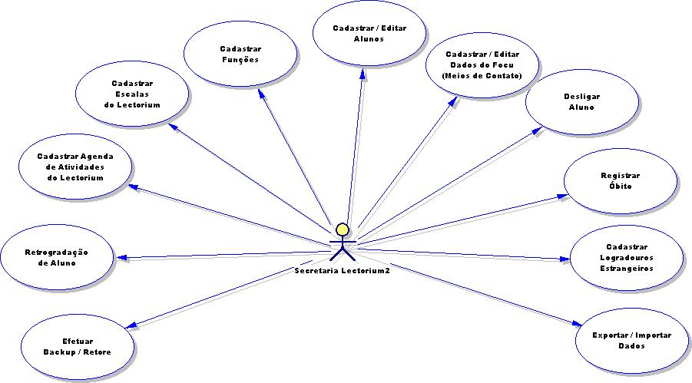

Secretaria do TP
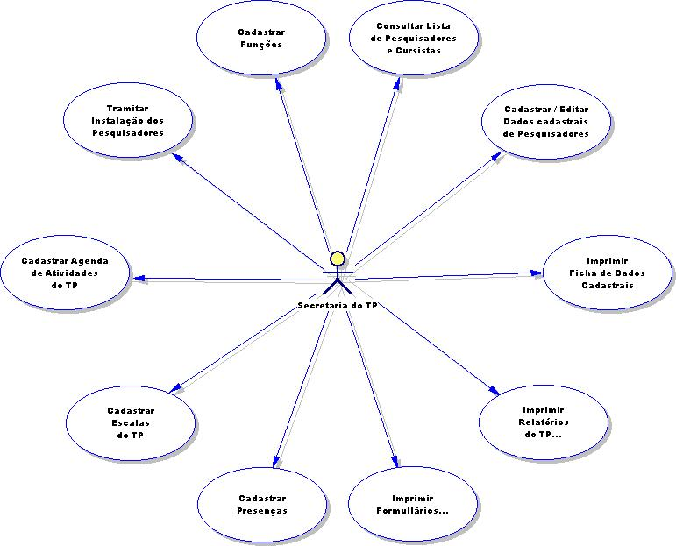

Secretaria do TM
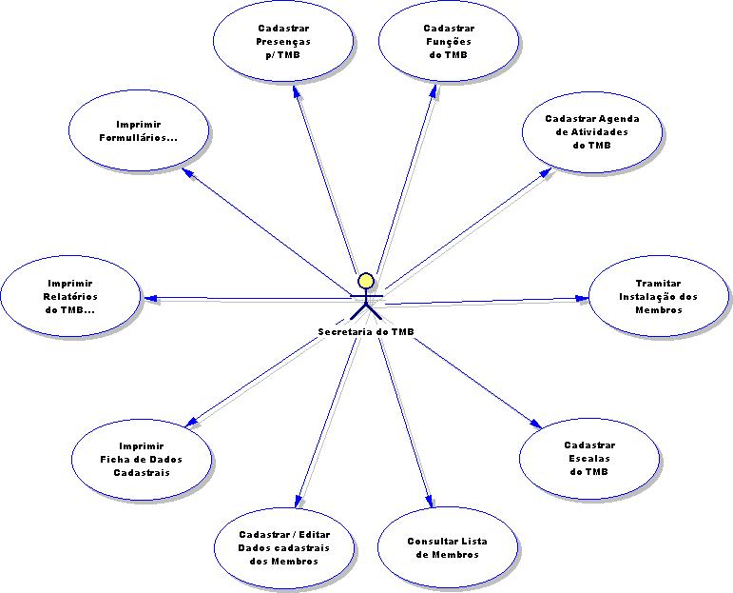

Tesouraria
